Die schulische Ausbildung der jungen Landwirte hat sich in den letzten Jahrzehnten stark verbessert.

Bessere Ausbildung
Zwar ist die Zahl der erfolgreichen Lehrabschlüsse leicht zurückgegangen, aber wenn man die sinkende Zahl der Betriebe mitberücksichtigt, so lässt sich ein deutliches Anwachsen des Bildungsgrades feststellen. Das zeigt auch die folgende Graphik.

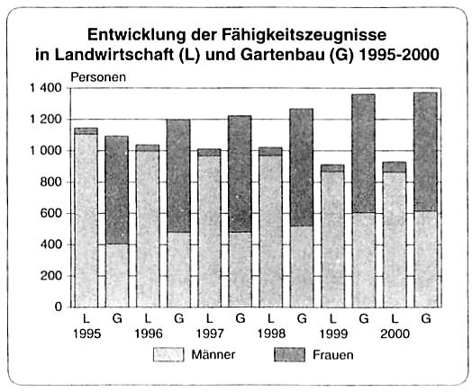
22. Abbildung
(Bundesamt für Statistik 2001, 14)

In ihrer Ausbildung lernen die jungen Landwirte nicht nur Rationalisierungs-Maßnahmen und neue Produktions-Formen kennen, ihnen werden zunehmend auch die Anliegen des Umweltschutzes näher gebracht.
Das ist wichtig, damit sie nicht am Ast sägen auf dem sie sitzen, der der Landwirt kann nur in einer gesunden Umwelt gesunde Nahrung erzeugen.
In diesem Bestreben werden sie von der öffentlichen Hand zunehmend stärker unterstützt.

„Mit dem seit 1996 gültigen Verfassungsartikel strebt der Bund inzwischen eine möglichst ökologische Landwirtschaft und nachhaltige Bewirtschaftung des Bodens an. Demnach sollen die Bauern nicht nur preisgünstige Nahrungsmittel produzieren, sondern mit ihrer Arbeit ebenso die natürlichen Lebensgrundlagen erhalten, die Kulturlandschaft in ihrer regionalen Eigenart pflegen und zur dezentralen Besiedlung des ländlichen Raums beitragen. Dafür entschädigt der Bund die bäuerlichen Betriebe mit Direktzahlungen für gemeinwirtschaftliche und besondere ökologisch Leistungen im Interesse der ganzen Gesellschaft.“ (Bundesamt für Statistik 2001, 41)

Frage: Die Abbildung 22 zeigt, dass die Zahl der Lehrabschlüsse bei den Landwirten abnahm. Wieso kann man trotzdem sagen, dass der Prozentsatz der Landwirte mit Fähigkeitsausweis steigt ?
(Antwort in Satzform)

Wecken von Umweltverständnis

Um das Empfinden für die derzeit laufenden Veränderungen in der Landschaft zu stärken, können Vergleiche zwischen früheren und heutigen Zuständen gemacht werden.

Ein mögliches Beispiel zeigt die unten folgende Baumkartierung:
Bei der Herstellung wurden Luftbilder aus den fünfziger Jahren mit solchen aus den Achtzigern verglichen. Die Ergebnisse des Vergleichs wurden mit folgenden Signaturen in die Karte eingezeichnet: Für verschwundene Bäume steht ein (+). Neu gepflanzte erhielten ein () und unveränderte Bäume ein (o).

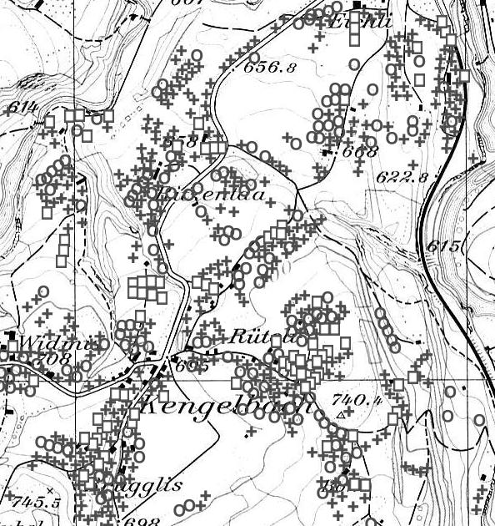

23. Abbildung (Baumkartierung in Kengelbach, Gemeinde Bütschwil, SG)

Aufgaben:
a) Malen Sie auf der 23. Abbildung die (+) gelb, die () rot und die (o) grün.
b) Beschreiben Sie danach den Eindruck, den die Karte Ihnen vermittelt.

Neue Produkte Formen

Um sich neue Absatzmöglichkeiten zu erschließen, bauen die Bauern auch neue Pflanzen-Arten an. Das rentiert in der Regel so lange, als nur wenige diese „Nische“ nutzen. Wenn viele Landwirte auf das neue Produkt umsteigen, kommt es in diesen Bereichen schnell zu erneuten Überschüssen und Preiszerfall.

Eine langfristig günstige Alternative könnte der Anbau von nachwachsenden Rohstoffen sein, vorausgesetzt, dass die Zahl der umweltbewussten Käufer der Produkte weiterhin steigt.
Pflanzen, die diesem Bereich zugezählt werden, sind „Ölsaaten, Hanf und weiter Faserpflanzen (Chinaschilf, Kenaf). Sie gelten als nachwachsende Rohstoffe, sofern sie nicht für die Ernährung von Menschen oder Tieren verwendet werden.“ (Bundesamt für Statistik 2001, 20)

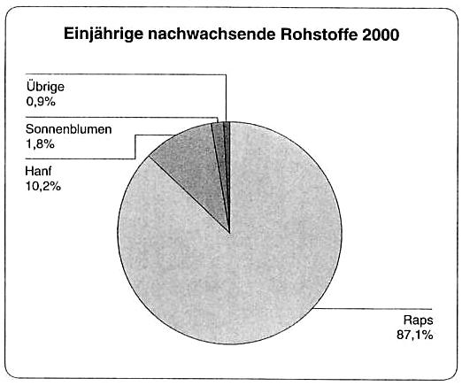

24. Abbildung
(Bundesamt für Statistik 2001, 20)

Fragen:

- Was wird aus Raps gewonnen ?

- Mit welcher Absicht wird Chinaschilf angepflanzt ? (Nennen Sie einen Zweck)

Bio-Betriebe

Eine weitere Möglichkeit zur Nutzung eines sich abzeichnenden Konsumenten-Trends ist der Anbau biologischer Nahrungsmittel.

„Mit der Ökologisierung der Landwirtschaft nahm die Anzahl der biologische geführten Betriebe stetig zu. Im Jahr 2000 wurden 4902 Biobetriebe gezählt. Was gegenüber 1996 einen Zuwachs um 49 % darstellt.
Die biologisch bewirtschaftete Fläche nahm im gleichen Zeitraum um 51 % auf 82'737 Ha zu. Somit wurden im Jahr 2000 insgesamt 6,9 % aller Betriebe und 7,7 % der gesamten landwirtschaftlichen Nutzfläche nach den Richtlinien für den biologischen Landbau bewirtschaftet.“ (Bundesamt für Statistik 2001, 16)

„Der größte Anteil an Bioflächen, nämlich 70 % wurde im Berggebiet registriert.“ (Bundesamt für Statistik 2001, 21)

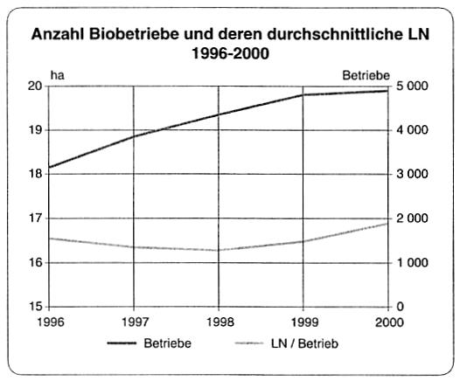

25. Abbildung
(Bundesamt für Statistik 2001, 16)

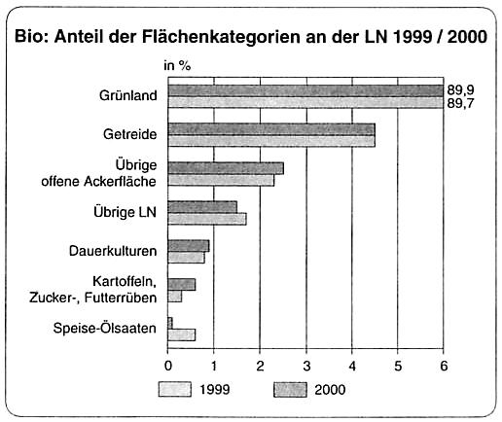

26. Abbildung
(Bundesamt für Statistik 2001, 21)

Überlegungs-Frage:

Die Abbildung 25 zeigt, dass 1999 die Zahl der Bio-Betriebe nur wenig zunahm. Die biologisch bewirtschaftete Fläche jedoch wuchs deutlich stärker an.
Nennen Sie einen wesentlichen Grund für diese unterschiedliche Entwicklung. (Möglicherweise hilft die Abbildung 26 bei der Beantwortung.)

